« МУЗЫКА» НОД (типовое) 2 младшая группа

ТЕМА: «Слушаем, играем, поем и танцуем»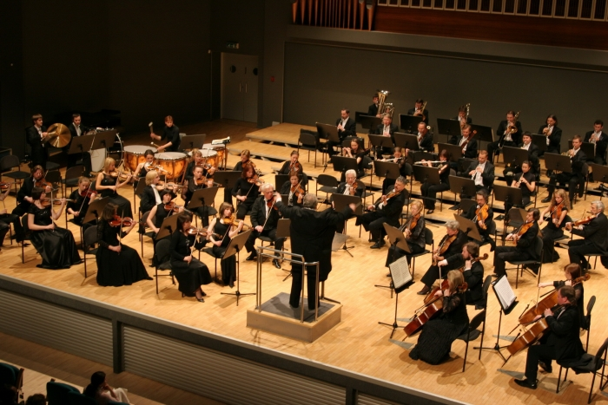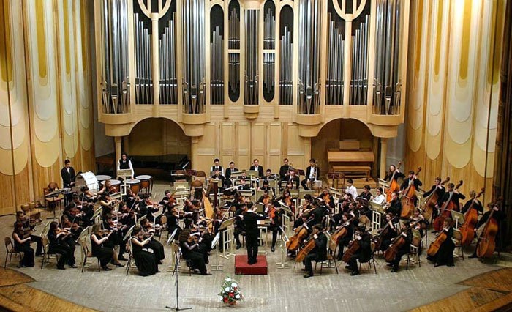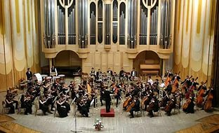

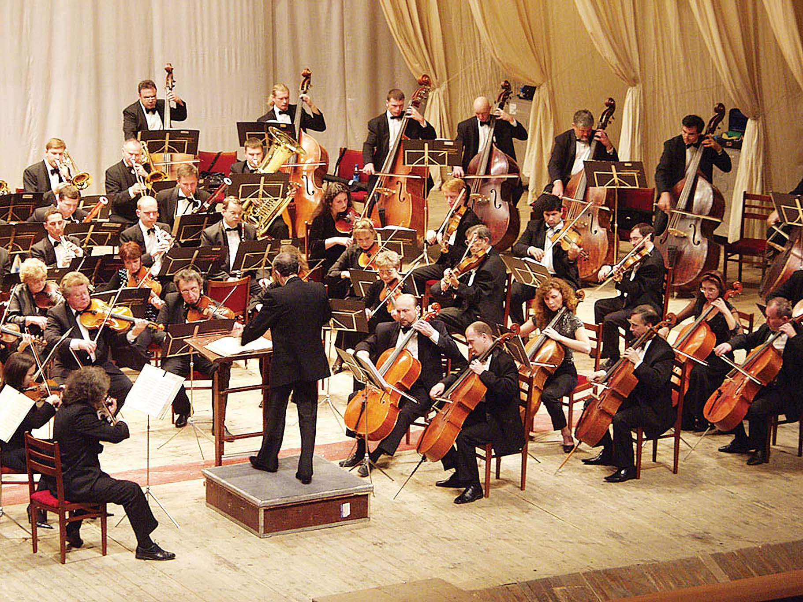

Цель: Развивать музыкальность детей, их способности эмоционального восприятия музыки.

Задачи:

Развивающая – развивать ритмический, динамический слух.

Совершенствовать умения различать звучание музыкальных инструментов (звоночки, бубен, треугольник, деревянные ложки)

Обучающая– учить качественно выполнять танцевальные движения (пружинка, покачивание рук вверху и внизу, легкий бег на носочках, имитация движений рукавички, валенки, шубка)

Воспитательная- проявлять самостоятельность, творческую активность.

Оборудование: наглядность (тучка со снежинками, елочка),

Фонограмма музыкального репертуара для восприятия музыки,

Раздаточный материал- подушечки, звоночки, ложки деревянные по количеству

детей.

Предварительная работа: Разучивание песен о Зиме, беседа о явлениях природы, освоение приемов игры на звоночках и ложках.

Интеграция областей:

Физическое развитие- развивать физические качества в музыкальной деятельности, формирование интереса к охране здоровья.

Познавательное развитие- развивать воображение, творческую активность. Формировать представление о свойствах окружающего мира (темп, ритм, форма).

Социально- коммуникативное развитие - взаимодействие со сверстниками, общение, эмоциональная отзывчивость.

Речевое развитие – овладение правильной речью, как средство обогащения и расширение активного словаря.

|  |  |  |  |
| --- | --- | --- | --- |
| область | программное содержание | Ход НОД | примечание |
| физ.р  соц-ком. Р  позн.р.  позн.р.  речев.р.  позн.р.  физ.р.  позн.р.  физ.р.  . | Вход: приветствие  «Доброе утро»  Упр: «Снег-снежок»  -выполнять движения в соответствии с текстом и музыкой  -имитировать падающий снег покачивая руками внизу и вверху  «Песенка лисички» Муз.Л.Самохиной  -Эмоционально реагировать на впервые услышанную песню  Дидактическая игра: «Тихие и громкие звоночки» Н.Тиличеева  -развивать динамический слух  -закрепить навык игры на звоночках  Пени:  «Зима» Красев  -работа над пением в ансамбле  -ясно пропевать слова  -формировать навык певческой посадки.  «Белый снег» М.Арсеева  -узнование  -определение содержания  коллективное исполнение.  -добиваться стройного пения.  Слушание:  «Колыбельная» Брамс  -узнование  -определение настроения  -знакомство с треугольником  Музыкально-ритмические движения:  пляска-игра «Вот какие ложечки»  Т.Вихаревой  -исполнять в соответствии с музыкой и текстом  -ритмично выполнять удары ложками друг о друга, о пол.  танец»Чок да чок» А .Сауко  -выполнять движения в паре  -ориентироваться в пространстве.  Выход : «прощание» | Как вы приветливо поздоровались со всеми.Очень приятно вас видеть сегодня. Ребята а зачем вы приходите в музыкальный зал?  Дети: Что петь песенки и танцевать.  М.р: Очень хорошо, Но пока песенки петь не будем а послушаем тишину.  Тихо- тихо падают снежинки вон из тучки этой голубой. И песенка так просится спеть вместе с нами.    М.р: какой веселый снежок у нас получился и детки все старались весело танцевали  -Ой слышу кто-то к нам спешит, снег снежок под лапками хрустит.  Ты кто такая?  Лисичка: Я Лисичка, хвостик рыжий.  К елке подойду поближе.  На ребяток посмотрю,  Всех сейчас перехитрю.  Вос-тель: Ой не надо хитрить,!  Лисичка, все кто к нам приходят в гости поют свою песенку . У тебя есть своя песенка?  Лисичка: Да. У меня есть своя песенка. Вот послушайте.  (все хлопают в ладошки)  Вос-татель: Спасибо тебе Лисонька за такую песенку. Детки тебе похлопали, это значит большое спасибо.  М.р: Какая у тебя веселая песенка.  А наши детки тоже знают веселую песенку Споем песенку, но только к елочке пойдем и звоночки там найдем.  Вос-ль: Мы звоночки взяли и в кружочек встали.  Вос-тель: лисичка, тебе понравилась наша песенка?  Лисичка: Очень, Спасибо вам ребята.  Вос-тель: А что у тебя в корзинке ?  Лиса: Это вам подарочки.А мне пора.До свидания.  Дети: Досвидания!  вос-ль: Ребята, я вижу что-то интересное, пойдемте, посмотрим.  Здесь «Зимний уголок»  -Мягкий беленький пушок  Это чистенький снежок  Принесла его сама  Зимушка-зима  Детки санки в руки взяли и кататься побежали  В зимний день, в мороз с утра  Ждет их снежная гора.  Дети: Этого мальчика зовут Ваня.  М.р: Вы с ним знакомы?  Дети: Мы песенку про него знаем.  М.Р6 Так давайте ее споем. Проходите сядем поудобнее, спинку ровненько, ручки на коленочки.(исполнение)  М.р: Ребята, а из чего делают горку?  Дети: из снега  М.р: Вот как интересно. Поэтому ее называют снежной горкой. А у меня есть веселая песенка , я хочу что бы вы ее послушали и рассказали о чем в ней поется, а может она вам знакома и вы узнаете как она называется.  Дети: Это песенка про снег  М.р: она называется «Белый снег».  Давайте споем песенку звонко, не торопитесь.  А кто хочет спеть песенку сам, один как настоящий артист.  вос-ль: Ольга Яковлевна мы совсем забыли про корзинку с подарками, которую нам подарила лисичка.  М.Р: Давайте скорее посмотрим, что там лежит.  вос-ль: Ой, а здесь лежат подушечки, А зачем они нам нужны.  Дети: Что бы спать.  М.Р: Ну вот и поспим немножко, мы ведь устали  Вос-ль: а чтобы хорошо глазки засыпали нам нужна музыка.  М.р: А она сейчас зазвучит. А вы ушко на подушечку кладите.  - какая музыка звучала?  -Как ее называют?  -Как она звучит?  Дети:Это колыбельная, тихая, ласковая, нежная, добрая.  М.р: Я совсем забыло. У меня для вас что-то есть, и это что-то нам поможет, сделать музыку еще красивее.  Это треугольник, послушайте как он звучит.Вам нравится его звучание.  -кто хочет поиграть на треугольнике сам?  как красиво получилось. Это треугольник так красиво звучал, звонко, волшебно.  М.р : загляну-ка я в корзинку что еще здесь погляжу.  Ложки здесь резные.  Ложки расписные  Мы их в ручки возьмем и плясать пойдем  М.Р: Ложечки устали пусть отдохнут, а нащи ножки потанцуют.  Ну-ка, ну-ка малыши попляшите от души.  Дружочка за руку бери и по кругу с ним иди.  Очень весело плясали  ваши ножки не устали?  все сейчас пойдем  и в вашей группе отдохнем | тучка со снежинками прикрепленная на потолке  Лисичка- ребенок старшей группы  елочка со звоночками.  корзинка  уголок с имитацией зимней горки, куклы в зимней одежде.  подушечки  музыкальный треугольник  индивидуальное выполнение задания  ложки по количеству детей |



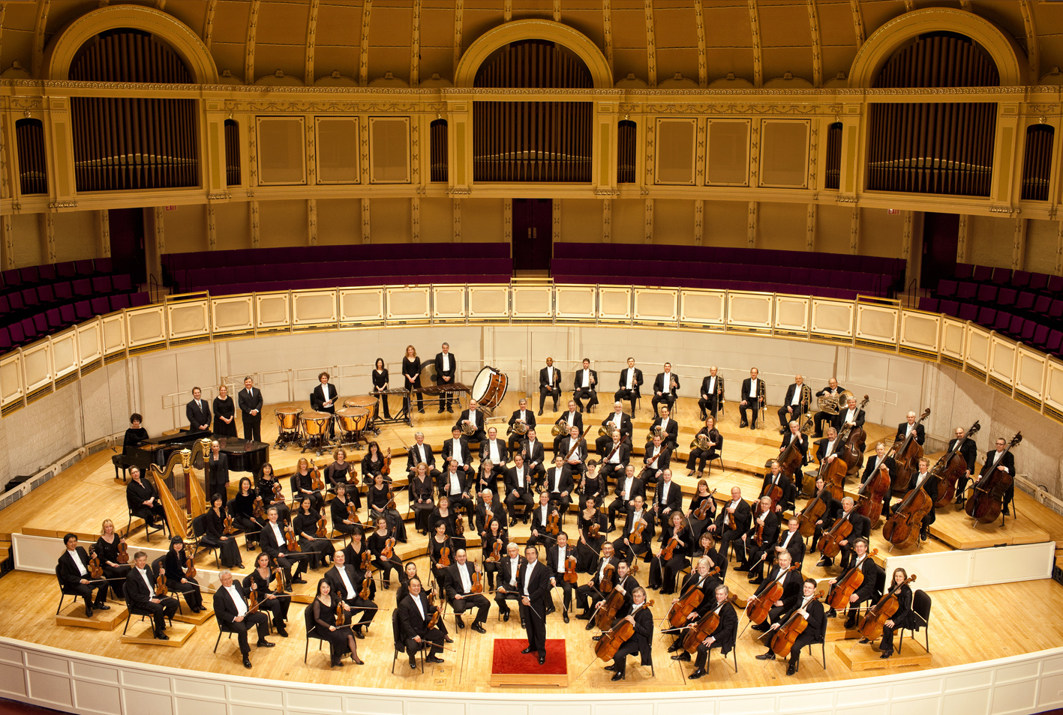

«Сказка об умном медвежонке и колыбельной песенке (доминантное занятие в старшей группе)

Задачи:

* Организовать деятельность воспитанников по закреплению навыков игры на детских музыкальных инструментах, по обобщению знаний о тембрах музыкальных инструментов, их выразительных возможностях;
* Обеспечить применение в практике  знаний музыкального репертуара, умений воспроизводить на музыкальных инструментах ритмический рисунок, динамику;
* Учить выразительно, эмоционально передавать музыкальный образ с помощью мимики, пластики, игры на детских музыкальных инструментах;
* Развивать творческое воображение и музыкально-сенсорные способности в процессе экспериментирования с материалом разного качества;
* Воспитывать активность, способность к сотрудничеству, желание активно участвовать в музыкально-творческой игровой деятельности.

Расскажу вам, ребята сказку.

Интересную, не понаслышке:

Пела медведица Мишке-топтыжке.

— Спи, засыпай поскорей, шалунишка.

Хотелось бы мне колыбельную спеть,

Но не умею – могу лишь реветь.

Умный добрый медвежонок

Отвечает ей спросонок:

— Песню можно и  сыграть.

Надо лишь оркестр собрать.

Поспешила медведица-мать

На лесную опушку оркестр собирать.

К ней зверята приходили,

Инструменты приносили.

Первым поспешил кабан,

Нес огромный барабан,

А сынишка-кабан

Нес малютку-барабан.

(Е.Тиличеева «трам тара бана где это спряталидва барабана Это басит барабан великан трам- тара-бан, это зовект нас малыш барабан трам-тарабан, трам-тара-бан)

*Музыканты передают ритмический рисунок марша на барабах*

*Дети исполняют попевку, имитируя движениями рук игру на барабанах. Два солиста-барабанщика играют на большом и малом барабанах в соответствии со сменой музыкальных фраз.*

Говорила медведица-мать:

— Нет, колыбельную так не сыграть.

Слишком громко вы стучите,

Спать мишутке не дадите.

Загрустила медведица-мать:

— На трубе колыбельную не сыграть.

тут филин прилетел,

Зычно, звонко он  гудел.

Не в рожок, не в трубочку.

Знаем! Это…

Дети отвечают: Дудочка!

(*Дети исполняют вступление к песенке «Дудочка», )*

Что началось на притихшей опушке!

Разные стали  сбегаться зверушки:

Ласточки, рыбки, жуки и лягушки,

Курочки, кошки и уточки

Слушают песенку …

Дети отвечают: Дудочка!

**( исполняется песенкаМ.Парцхаладзе «Дудочка»)**

Рассердилась медведица-мать:

— Разве я вас просила плясать?

Слишком весело и звонко!

Разбудили мне ребенка!

Умный добрый медвежонок

Отвечает им спросонок:

— Звонко дудочка поет.

Для колыбельной не подойдет.

Поспешила медведица-мать

Музыкантов новых искать.

Торопились на лужайку

Чудо-музыканты – зайки.

Весело шагали,

Песню напевали.

*По музыкальному вступлению (по тексту) дети узнают и называют песню-игру.*

*«Мы идем, мы идем с песней друг за дружкой, мы несем бубен с погремушкой*

**Игра Е.Тиличеевой «Бубен или погремушка»**

*Дети исполняют песню, заранее выбранные музыканты представляют свои инструменты соответственно тексту песни.*

Поглядим — не спит мишутка.

Загрустила не на шутку

Медведица-мать:

— Где музыкантов мне отыскать,

Чтобы тихонько, ласково, нежно

Колыбельную мишке смогли бы сыграть?

Видит — птички прилетели,

В колокольчики звенели.

Звоном легким и хрустальным

Всю заполнили поляну.

**(« веселый колокольчик динь, динь, смеется и хохочет дирнь, динь» В.Кикта)**

Следом  лиска приходила,

Треугольник приносила.

С ней – ее ребятки,

Рыжие лисятки.

Инструменты приносили,

Вас на них сыграть просили.

**Р.Рустамов динь, динь, треугольник играет, динь, динь деток забавляет)»**

*Дети передают ритмический рисунок мелодии на треугольниках.*

Вот бельчата прискакали,

Инструменты в руки взяли.

Нежно, тихо и спокойно

Пели их металлофоны:

**В.Агафонников «баю, бай, спать пора, Спи мишутка до утра»**

*Партии металлофонов исполняют дети*

Как вы думаете, ребятишки,

что помогло бельчатам

Сыграть колыбельную мишке?

Кого медведица не отпустила,

А в оркестре играть попросила?

*(ответы детей)*

Вы не забыли, что мы с вами в сказке?

А, значит, пора музыкантами стать

И для мишутки тихо и нежно

Колыбельную песню пора нам сыграть.

*Звучит колыбельная для мишутки (по выбору музыкального руководителя) в исполнении всех детей групп «Ложкой снег мешая, ночь идет большая, что же ты , глупышка не спишь? Спят твои соседи, белые медведи, спи скорей и ты малыш)*

Колыбельную сыграли и мишутку укачали…

А мы из сказки все вернулись

И весело всем улыбнулись

*Дети на носочках, осторожно выходят из зала*

Муниципальное бюджетное дошкольное образовательное учреждение

«Детский сад №43»

Г.Биробиджан

Конспект НОД «Музыка» младшая группа

Тема: «Слушаем, играем, танцуем и поем»

Подготовила: музыкальный руководитель

Крисько О.Я.

2016 г.

«Музыка» НОД (Таматическая) старшая группа

ТЕМА: «Музыкальная игротека»

(доминирует игра на детских музыкальных инструментах)

ЦЕЛЬ: Развивать интерес к элементарному музыцырованию, формировать творческое представление во всех видах деятельности.

ЗАДАЧИ:

Развивающая- развивать музыкальные спосоьбности, слуховое представление, музыкально-ритмические чувства.

Воспитательная – воспитывать культуру музыкального общения, художественный вкус.

Образовательная- способствовать дальнейшему освоению навыка игры на металлофоне,колокольчиках, бубнах.

ОБОРУДОВАНИЕ: проэктор, магнитная доска, фонограммы музыкальных произведений для восприятия музыки, призентация к сказке,

Раздаточный материал-карточки, музыкальный кубик, дтские музыкальные инструменты( бубны, звоночки, металлофоны, бараваны, треугольники, погремушки, ложки, арфа, маракасы)

Предварительная работа: Знакомство с инструмнтами разных оркестров, исполнение попевок на металлофоне, разучивание песенного репертуара.

Образовательные области:

Социально-коммуникативное развитие – формировать представление о своих чувствах, Свободное общение со сверстниками и взрослыми.

Познавательное развитие - расширять кругозор и представление о музыке, как виде искусств.

Речевое развитие- овладение правильной речью в беседах, ответах на вопросы, понимание на слух текстов различных жанров детской литературы.

Физическое развитие – развивать физические качества в музыкально ритмической деятельности.

|  |  |  |  |
| --- | --- | --- | --- |
| область | программное содержание | Ход НОД | примечание |
| Вход:  Физ.р.  Поз.р.  соц-ком. Р.  Поз.р.  Реч.р.  Реч.р.  Поз.р.  Физ.р. | Приветствие  «Вместе с солнышком встаем»  Упр: «Поскок»  -закрепить движение, --выполнять в соостветствиии с музыкой.  Дидактическая игра  «Кубик движется по кругу»  Закрепить навык игры на различных музыкальных инструментах  Дид.игра: «Найди вторую половинку»  закрепить знания о инструментах симфонического и народного оркестра.  Слушание:  «Вальс» Чайковский (Времена года)  РНМ «Ах вы сени»  -Различать музыку в исполнениии разных оркестров  - развивать музыкальную память и эстетический вкус.  ПЕНИЕ:  попевка для развития голоса и слуха «Небо синее»  ритмический слух  Песня «Саночки» В.Шестаковой  Проверка усвоения  работа над ясной дикцией.  «Сказка о умном медвежонке и колыбельной песенке»  чтение с использованием муз. Инструментов  Муз.ритм.движ:  Игра « ОРКЕСТР»  развивать ритмический слух  навык легкого бега  ориентировку в пространстве  Выход: | М.р. –Ребята с каким настроением вы пришли в детскийсад?  Дети: веселым, улыбчивым , радостным  М.р: Просто замечательно,  все мы улыбемся.  Друг-другу очень нравимся  И поэтоу у нас  настроенье просто класс!  А вы любите играть?  прекрасно и я тоже люблю  ну так-как мы все любим играть, я вас приглашаю посетить ИГРОТЕКУ., и поможет нам в этом ваше хорошее настроение.  С ножки-на ножку веселым поскоком мы поскачем по тануевальной дорожке.  Чтобы в Музыкальной Игротеке поиграть нужно загадку отгадать  - Как его нам не вертеть  В нем квадраитов ровно шесть  С ним в лото сыграть мы сможем.  Только будем осторожны:  он не ласков и не груб  Потому что это….. КУБ  Ну конечно , вот наш друг,  Это музыкальный куб.  Раз, два, три, четыре, пять будем мы еще играть.  А начнем игру отсюда.  Возьмем по одной карточке.Посмотрите что необычного вы там увидели?  Дети:  М.р: Правильно, на карточке изображена только одна половинка музыкального инструмента.Как вы думаете, что вас сейчас надо сделать?  Дети: найти вторую половинку  М.р: а теперь из карточек вы должны составить два оркестра.  Симфонический  Народных инструментов  Слушаем , если будет звучать симфоническая музыка злопаите вы(дети с карточками симфонического оркестра)  Если зазвучит русский народный оркестр будите хлопать вы (дети с катрочками народных инструментов)  Дети тихо сидят не шумят, не кричат .  Глазки посмотрели (ритмический рисунок) и песенку пропели, а что бы не ошибиться нужно по моей игральной карточке ритм отхолопать и узнать песенку.  Молодцы, проиграйте на металлофоне  эту попевку и пропоем все вместе.  - ребата а когда такое бывает и роща в инее и небо синее?  Дети: Зимой.  В нашей Музыкальной игратеке, можно весело играть и о зиме не забывать, зимушка- зима детям приготовила много игр и забав, кто нам сейчас расскажет о зимних забавах?  МНОГО НА М ЗАБАВ ЧУДЕСНЫХ ДАРИТ ЗИМУШКА-ЗИМА  мы катаемся на санках,  лепим мы снеговика,  и в хоккей играем дружно,  и на лыжах с гор летим  и пора нам в детский садик,  а мы вовсе не хотим.  ПРИШЛА ХОЛОДНАЯ ЗИМА  укрыла снегом все дома  а мы оденемся теплей  и побежим играть скорей  на санках покатаемся в сугробах поваляемся  как здорова играть зимой  совсем не хочется домой.  М.р: после таких стихов хочется спеть очень интересную песенку, я играю вступление и мы сразу начинаем петь.  - ребяра а вы не забыли с каким настроением надо петь «Ух!» как захватывает дух!»  Дети:озорно, весело, и т.д.  М.р: молодцы, мне очень понравилось ваше исполнение.  ребята, а вы бы хотели побывать в сказке?  Ну тогда нам надо поспешить, для этого нам надо с собой взять музыкальные инструменты, которые вас давно ждут.  М.р: Вот мы из сказки с вами вернулись и весело всем улыбнулись.  Чтобы у нас осталось веселое настроение поиграем на прощанье в игру «Оркестр»  игротека закрывается и дети в группу отправляются(прощаемся) | образуют круг.  КУБИК МУЗЫКАЛЬНЫЙ  столик на котором лежаткуб с гранями и колокольчики, ложки, арфа, бубен, металлофон, звоночки.  Карточки по колличеству детей.  слайды на экране с изображением оркестра  карта с ритмическим рисункм  !! !! !  2 металлофона  стихи  о зиме.  бубна, барабаны,  звоночки,  погремушки, металлофоны,  дудочки,  треугольники. |

Муниципальное бюджетное дошкольное образовательное учреждение

«Детский сад №43»

г.Биробиджан

Конспект НОД «Музыка» старшая группа

Тема; «Музыкальная игротека»

Подготовила: музыкальный руководитель

Крисько О.Я.

2016г.